ООО «ТД МАГНАТ» тел.: +7 (495) 414-11-12;
Сайт: tpkmagnat.ru E-mail: info@tpkmagnat.ru

ИНН/ КПП: 7714919755/771401001; ОГРН: 5137746011530; ОКПО: 18933979
р/с 40702810408510000428 в Филиал "ЦЕНТРАЛЬНЫЙ" Банка ВТБ ПАО
г. Москва, к/с 30101810145250000411, БИК 044525411.

Опросный лист на проектирование и изготовление трубного понтона

ОПРОСНЫЙ ЛИСТ №______
к договору № _______
Заказчик
Адрес объекта
Контактное лицо
Телефон / факс / e-mail

Исходные данные
Грузоподъёмность, кг
Размеры причала
Длина L, м | Ширина B, м | Высота над зеркалом воды, м |  |  |  | Наличие и количество крепления к причалу
Резервуар (понтон)
Диаметр, мм | Количество, шт. | Труба СВТ SN** |  |  |  | Наличие перегородок, шт
Среда расположения | Морская вода |  |  |  | Пресная вода
Способ крепления  резервуара | К раме (верхнее) |  |  |  | К торцу (боковое)
Дополнительное оборудование | Датчики наполнения |  |  |  | Другое  (указать)
Крепёж нержавеющий |  |  |  | Покрытие |  |  | Не требуется
В комплект поставки включаются: понтон и комплект крепежа.

Доставка | «ТД МАГНАТ» |  |  |  | Самовывоз
Примечание*:

Подпись ______________________ |  |  | Дата заполнения ______________________
Пояснение:
1.** SN не менее 4
3. Грузоподъёмность. Вес груза, который способен выдержать понтон расчитывается для погружения на 45-50% (1/2) или 65-75% (2/3) и Мах. Собственный вес поплавка и вес крепежа учтён при расчёте (по SN 6).
4. Для диаметров свыше 1200 мм расчёт грузоподъёмности осуществляется индивидуально в зависимости от конкретных характеристик проекта, наличие крепежа, переборок и пр.

Просьба заполнить опросный лист максимально подробно.
Благодарим Вас за обращение и надеемся на плодотворное сотрудничество

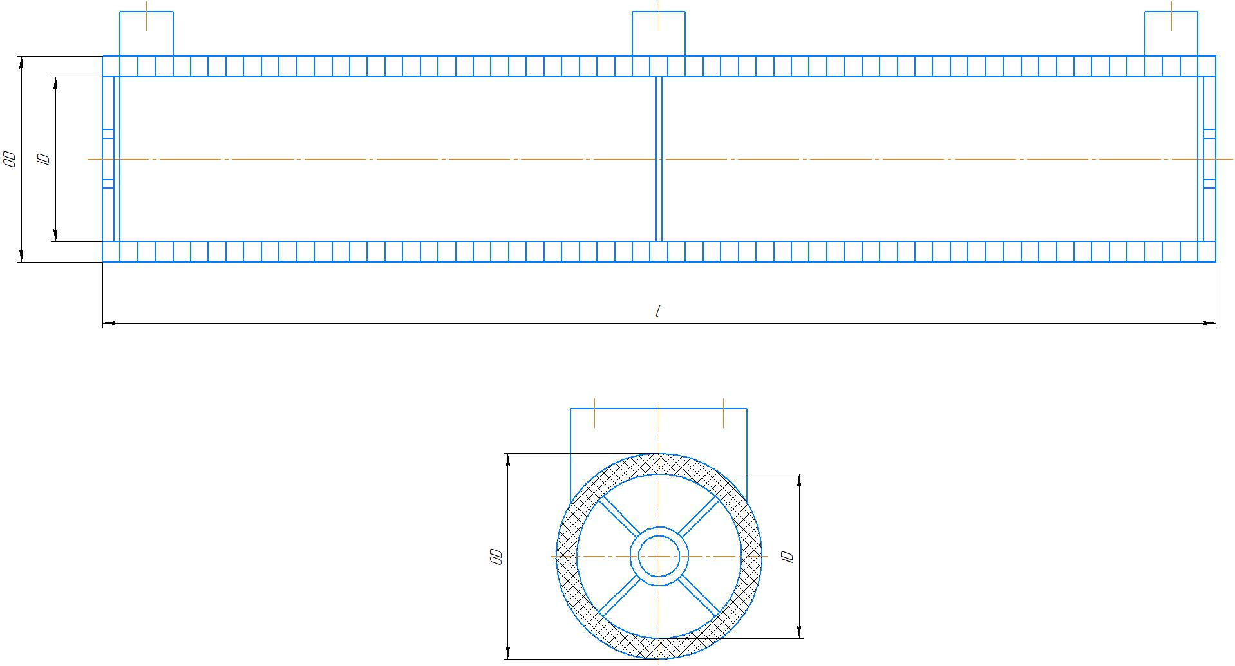

Технические характеристики
Диаметр  Внут/Внеш, мм | Длина, L м | Вес, кг | Количество крепежа,  шт |  | Объём поплавка  V, м³ | Грузоподъёмность  при погружении*, кг  Мах на 1/2 на 2/3
ID/OD 300/340 | 3 | 42 | 3 |  | 0,272 | 192 | 95 | 128
 | 4 | 50 | 3 |  | 0,363 | 260 | 130 | 170
 | 6 | 71 | 4 |  | 0,545 | 395 | 198 | 260
ID/OD 400/440 | 3 | 58 | 3 |  | 0,456 | 332 | 166 | 220
 | 4 | 70 | 3 |  | 0,608 | 450 | 224 | 300
 | 6 | 98 | 4 |  | 0,912 | 680 | 340 | 450
ID/OD 500/550 | 3 | 73 | 3 |  | 0,713 | 535 | 268 | 350
 | 4 | 90 | 3 |  | 0,95 | 720 | 360 | 480
 | 6 | 128 | 4 |  | 1,425 | 1100 | 550 | 730
ID/OD 600/660 | 3 | 95 | 3 |  | 1,026 | 780 | 390 | 520
 | 4 | 118 | 3 |  | 1,368 | 1040 | 520 | 690
 | 6 | 172 | 4 |  | 2,053 | 1600 | 800 | 1050
ID/OD 700/780 | 3 | 120 | 3 |  | 1,434 | 1100 | 550 | 730
 | 4 | 160 | 3 |  | 1,911 | 1450 | 730 | 960
 | 6 | 240 | 4 |  | 2,867 | 2200 | 1100 | 1460
ID/OD 800/880 | 3 | 145 | 3 |  | 1,825 | 1400 | 700 | 930
 | 4 | 195 | 3 |  | 2,433 | 1865 | 930 | 1240
 | 6 | 290 | 4 |  | 3,649 | 2800 | 1400 | 1860
ID/OD 900/1000 | 3 | 180 | 3 |  | 2,356 | 1800 | 900 | 1200
 | 4 | 240 | 3 |  | 3,142 | 2400 | 1200 | 1600
 | 6 | 360 | 4 |  | 4,712 | 3600 | 1800 | 2400
ID/OD 1000/1100 | 3 | 205 | 3 |  | 2,851 | 2200 | 1100 | 1460
 | 4 | 275 | 3 |  | 3,801 | 2900 | 1470 | 1900
 | 6 | 410 | 4 |  | 5,702 | 4400 | 2200 | 2900
ID/OD 1200/1325 | 3 | 230 | 3 |  | 4,105 | 3200 | 1600 | 2130
 | 4 | 310 | 3 |  | 5,474 | 4300 | 2150 | 2860
 | 6 | 410 | 4 |  | 8,211 | 6500 | 3250 | 4330

Внимание: В таблице представлены типовые понтоны, по желанию Заказчика может быть разработан индивидуальный проект.
Размеры готового изделия могут отличаться от представленных в таблице.

